Objetivos:
- Analisar a resposta ao sinal de circuitos ceifadores e grampeadores

Introdução:
No processo de conversão de corrente contínua para corrente alternada se faz necessário o uso de circuitos intermediário para diferentes etapas da conversão do sinal senoidal para um sinal contínuo. O circuito eletrônico ceifador corta uma parte do sinal de entrada, muito utilizado na proteção de circuitos contra sobretensão, moldagem de onda e eliminação de ruídos de pico, enquanto o circuito grampeador deslocam um sinal de tensão alternada para cima ou para baixo, adicionando um nível contínuo sem alterar o formato ou a amplitude orinal da onda.

Desenvolvimento:
- Ceifador série com fonte (valores na figura). Considere o modelo simplificado:
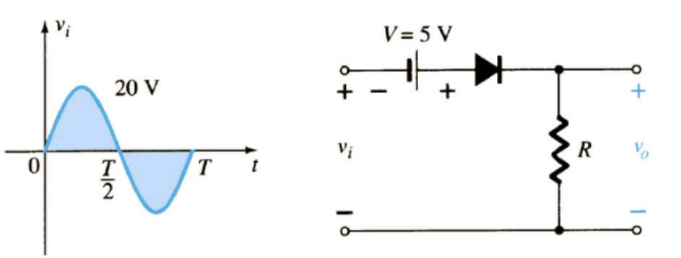

Teórico:
Dados entrada:
Vi = 20*sen((2*π*1000)*t)
Vp = |20 | V = 20 V
Vp_pos = 20 V
Vp_neg = -20 V
Vfonte = 5 V
Vd = 0,7 V (Ideal)
Vrms = 14,14 V
VavgVi = 0 V
f = 1Khz

Dados de saída:
Vout = Vp + Vfonte – Vd = 20 + 5 – 0,7 = 24,3 V, se V>0 | 0V, se e V<= 0 (meia onda)
Vrms = (Vp + Vfonte – Vd) / 2 = 24,3 / 2 = 12,15 V
Vavg = (Vp + Vfonte – Vd) / π = 7,73 V

Medido:
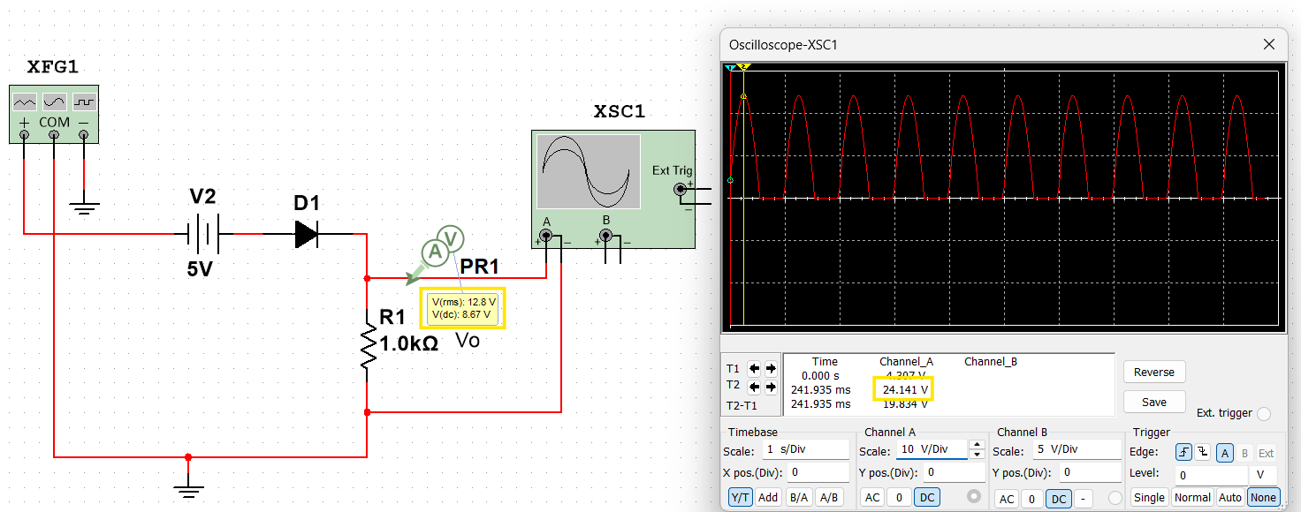
Vp = 24,141 V
- Ceifador série com fonte invertida. Dados
Vm = Vp = 10 V
Vfonte = -5 V
Vd = 0,7 V
f = 1Khz

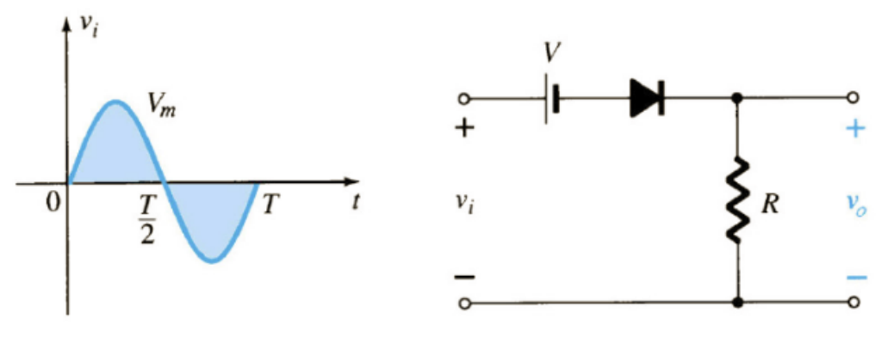
Teórico:
Vo = Vp – Vfonte – Vd = 10 – 5 – 0,7 = 4,3 V

Medido:
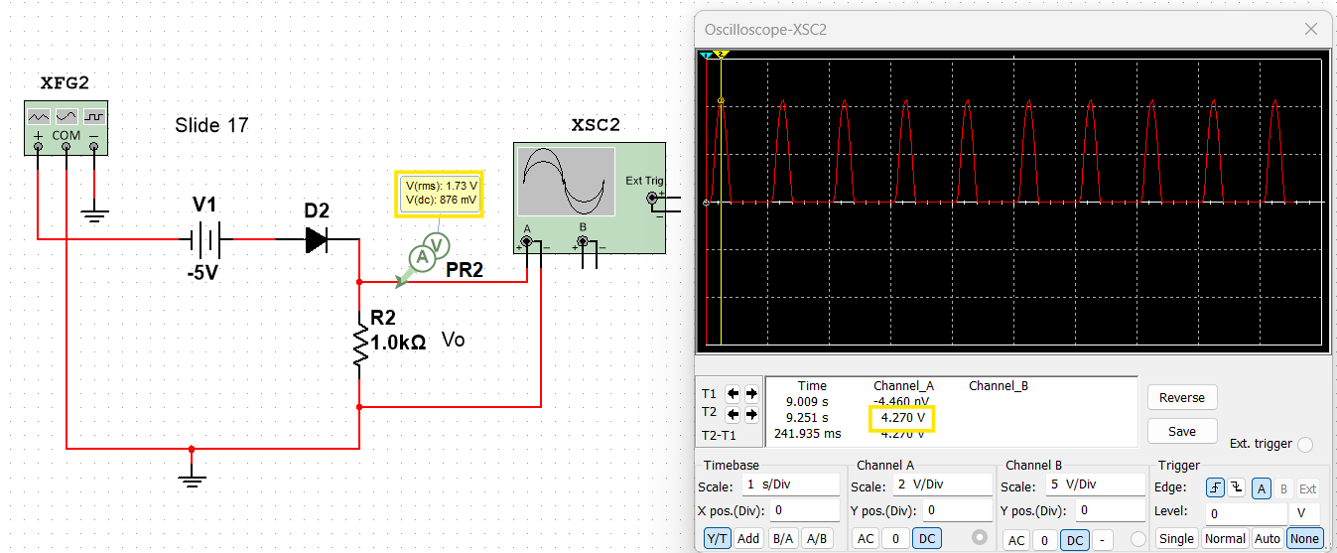
Vo = 4,270 V

- Ceifador paralelo com fonte. Diodo virtual (Vd = 0,7 V). f= 1Khz

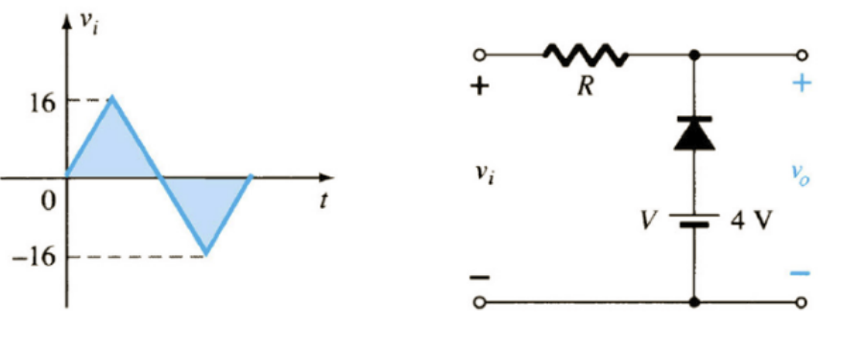
Teórico:
Origem = 3,3 V
Vo = Vi – 0,7 = 15,3 V
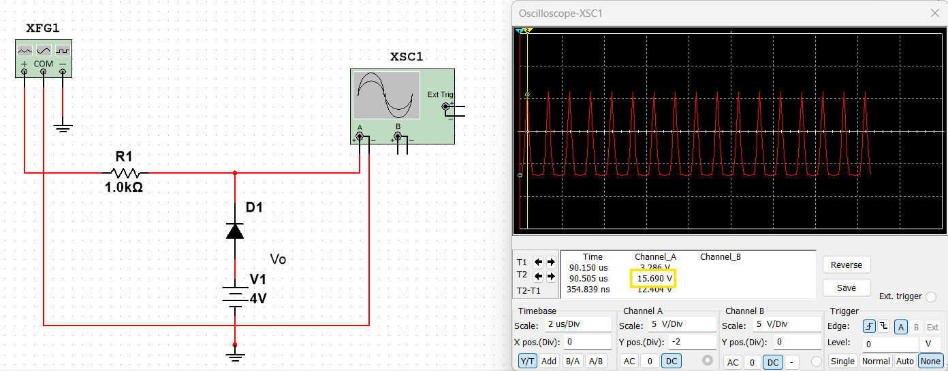
Medido:
Origem = 3,386 V
Vo = 15,690 V

- Dado ao circuito ceifador abaixo, plote a forma sob a carga RL.
Dados: Vp = 100V ; f = 1Khz ; V1 = V2 = 9 ; diodo virtual = 0,7 V
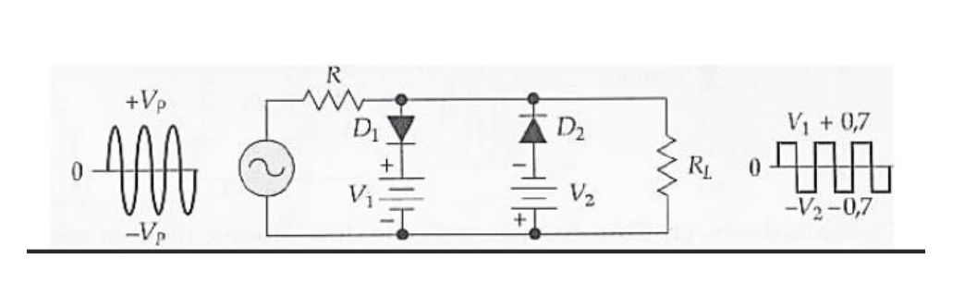
Teórico:
Vo1(positivo) = VRL = V1 + 0,7 = 9,7 V
V02(negativo) = VRL = V2 + 0,7 = 9,7 V
Medido
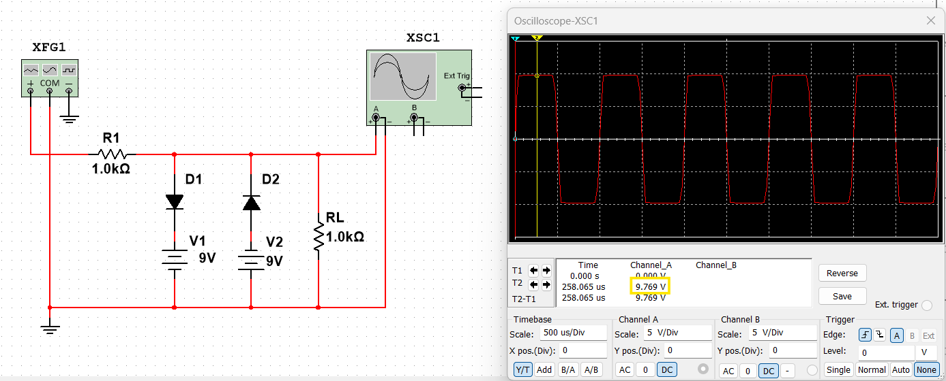
Vo1(positivo) = 9,769 V
V02(negativo) = -9,768 V

- Dado o circuito grampeador, plote a saída.
Dados: V = 10 V ; f = 1Khz ; C = 10uF ; R = 10kohms
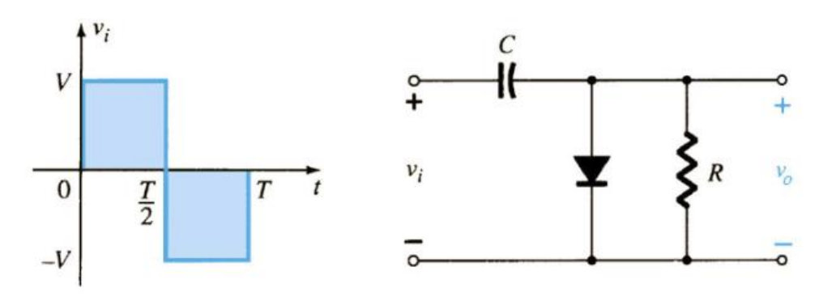
Teórico:
Vo = VRL = -2V – VD = 20 – (- 0,7) = -19,3 V
(Sinal grampeado no pico negativo)
Medido
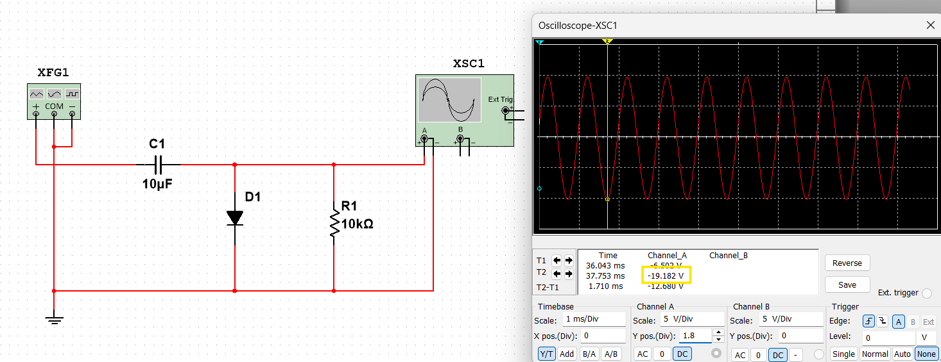
Vo = -19,182 V

- Dado o circuito abaixo, plote a saída conforme a figura:
V= 30 V ; V1 = 5 ; C = 10uF ; R = 10k; f = 1Khz

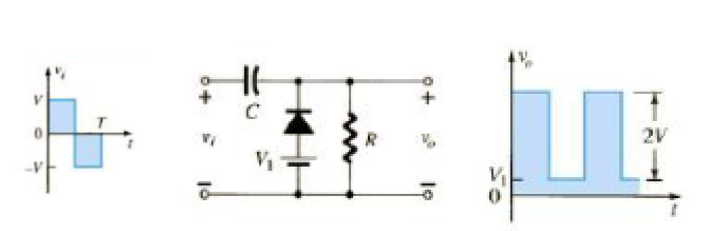
Teórico:
Origem: 4,3 V
Vo = 2V + V1 – Vd = 2*30 – 0,7 = 60 + 5 – 0,7 = 64,3 V

Medido:
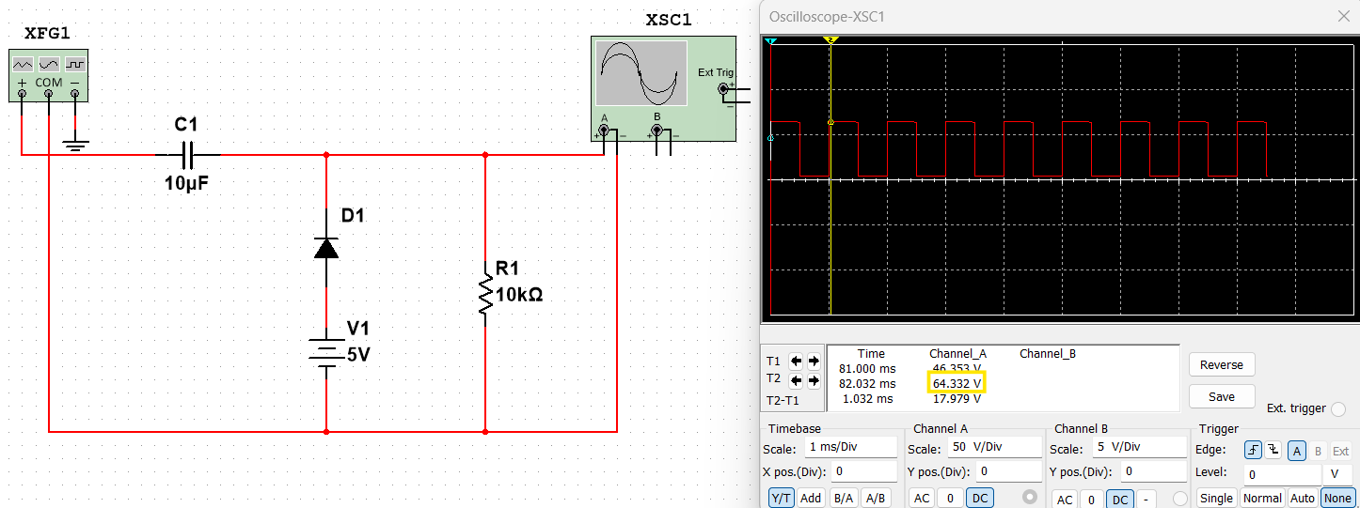
Origem: 4,33 V
Vo = 64,332 V

- Dado o circuito abaixo, com entrada de onda senoidal, plot a saída:
V = 20 Vp ; Vfonte = 12 V ; R1 = 10 ohms ; RL = 1k ohms; Diodo virtual
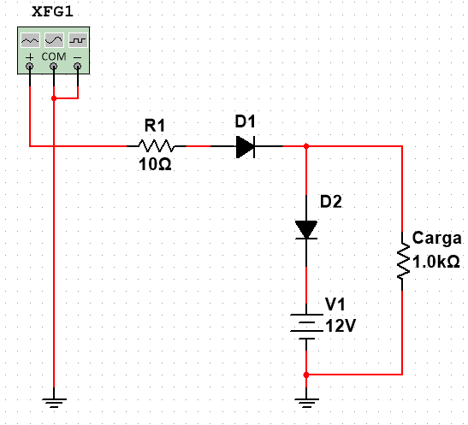
Teórico:
Vo = Vp = 12 + 0,7 = 12,7 V
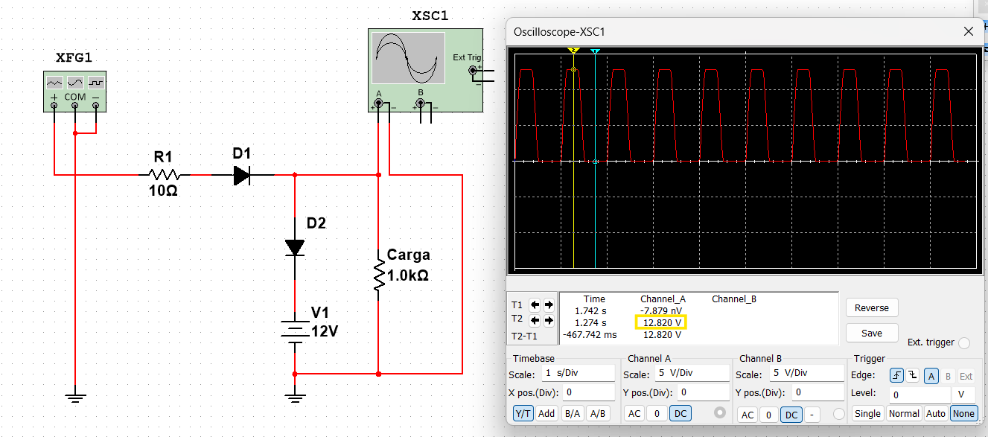

Vo = 12,820 V

Conclusão

